Señor:
Secretario(a) General de la ONPE
Presente. -
De mi consideración:
Yo, ......................................................................................................................................., identificado con DNI Nº ......................................................, en calidad de promotor ( ) o representante ( ), con domicilio en.........................................................................................................................................................................., con número telefónico y/o celular ……............................................................................ correo electrónico …………………………..……………………………………..... , ante usted me presento y, solicito inicie el proceso de revocatoria de autoridades ………………..…………………..……….….. en el distrito de ......................................................., provincia de ...................................................., departamento de .........................................................
Asimismo, en concordancia con el artículo 21 de la Ley Nº 26300, manifiesto que los fundamentos que sustentan la presente solicitud constan de manera expresa en el Expediente Nº …………………………. /ONPE, mediante el cual se declaró procedente la venta de los formatos de recolección de firmas de adherentes.
Solicito notificación de los actos administrativos a través del: Domicilio Correo electrónico
Para el caso de domicilio procesal:
Señalo dirección domiciliaria en: (Distrito, Provincia y Departamento)
…………………………………………………………………………………………………………………………….
Para el caso de correo electrónico:
Brindo autorización expresa para recibir notificaciones por correo electrónico, de los actos administrativos derivados del presente expediente, de acuerdo a lo dispuesto en el artículo 20º numeral 20.4 del TUO de la Ley Nº 27444, Ley de Procedimiento Administrativo General, aprobado mediante Decreto Supremo Nº 004-2019-JUS, asumiendo la responsabilidad de la recepción de los correos electrónicos, para tal fin, señalo los siguientes correos electrónicos:
1.……………………………………………………………………….
2.……………………………………………………………………….
Anexo a la Solicitud los siguientes Documentos: Marcar con (X)
- Constancia del Proceso de Verificación de firmas de adherentes emitida por el RENIEC. ( )
- Acta de etapa de verificación automática y acta de etapa de verificación semiautomática. ( )
- Acto administrativo emitido por el RENIEC en el cual comunica al promotor la remisión de los documentos detallados en los literales a) y b). ( )
- Carta poder simple, en caso de representante. ( )
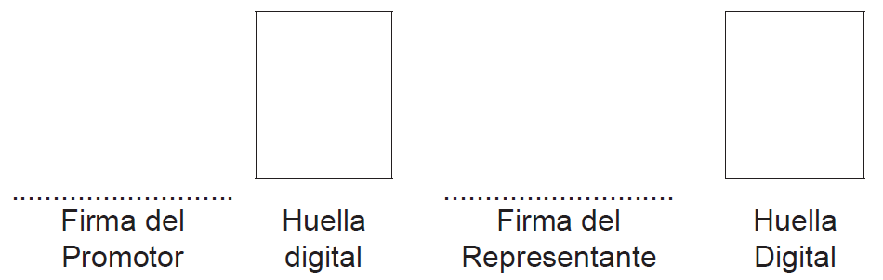

Nota: La presente solicitud deberá ser redactada con letra imprenta legible.

